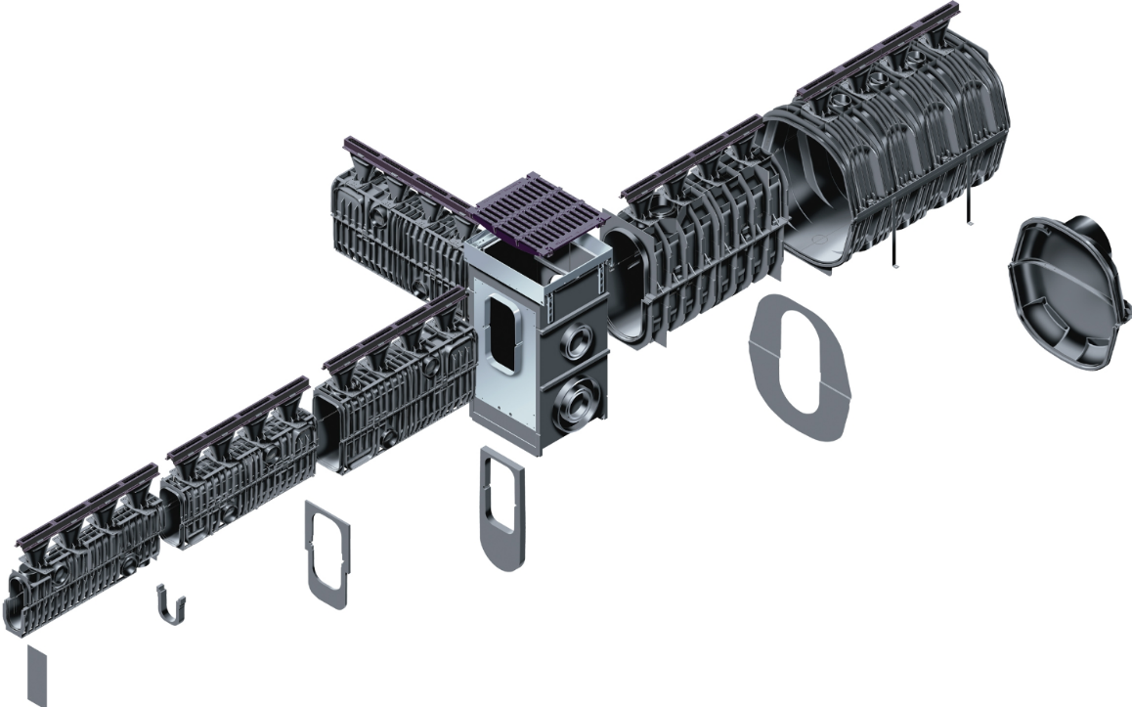
RECYFIX HICAP F
_____________________

1. Description

Caniveau linéaire en PP recyclé, équipé de nervures de renforcement et muni d'un entonnoir en PP et, aux choix
- un diffuseur à fente ouverte en fonte nodulaire de 32 mm
- un diffuseur à fente étroite en fonte ductile de 14 mm adapté à pour la circulation des handicapés
- un diffuseur à fente en fonte ductile avec barres longitudinales adapté à la circulation des personnes handicapées
- un diffuseur à fentes en fonte à graphite sphéroïdal équipé de barres transversales adapté à la circulation des personnes handicapées conformément à la norme EN GJS-500-7.

Classe de résistance jusqu'à F 900 kN selon EN1433.
Le corps du caniveau est complètement lisse à l'intérieur.
Les éléments sont équipés d'une connexion mâle/femelle, de réservations de connexion préformées mâle/femelle, ainsi que réservation de raccordement préformées sur le côté et sous le caniveau.
Le caniveau a un passage de drainage de x cm²/mètre courant et une surface de drainage de x cm².
Ce caniveau peut servir de tampon de rétention
Le fond de la tranchée de drainage peut être ancré dans le béton d'enrobage.
La hauteur libre de la fente est de x mm.

2. Résistance

- résistant au gel et au dégel
- résistant aux alcalis
- résistant aux acides, aux huiles minérales
- résistant aux UV
- résistant au sel de déneigement et à ses solutions
- imperméable

3. Dimensions

Voir site https://www.hauraton.be/wa/afwatering/travaux-publics/recyfix-hicap-f-/index.php

- longueur : x mm
- largeur extérieure : x mm
- largeur intérieure : x mm
- hauteur : x mm
- passage de drainage : x cm
- hauteur libre de la bordure verticale : x mm
- poids : x kg

4. Avaloir et raccords

L’avaloir est réalisé en PE/PP et muni sur le dessus d’une grille en fonte classe E 600.
Le canal d'évacuation doit être pourvu des pièces de fermeture nécessaires.
.

5. Installation

Conformément aux instructions du fabricant.

